DIPLÔME NATIONAL DU BREVET

SESSION 2021

SCIENCES

Série générale

Durée de l’épreuve : 1 h 00 50 points

Dès que le sujet vous est remis, assurez-vous qu’il soit complet

Ce sujet comporte 5 pages numérotées de la 1/5 à la page 5/5

L’utilisation de la calculatrice est autorisée
L’utilisation du dictionnaire est interdite
TECHNOLOGIE - Durée 30 minutes
Présentation
La pollution des eaux ne cesse de progresser sur la planète, et elle a de réelles conséquences sur la santé des êtres vivants. De nombreuses initiatives mettent la robotique au service de la lutte contre cette pollution.
Une équipe de l’Université de Bristol a imaginé le Rowbot, un prototype de robot conçu pour se déplacer au-dessus de l’eau et se nourrir des déchets qui s’y trouvent.

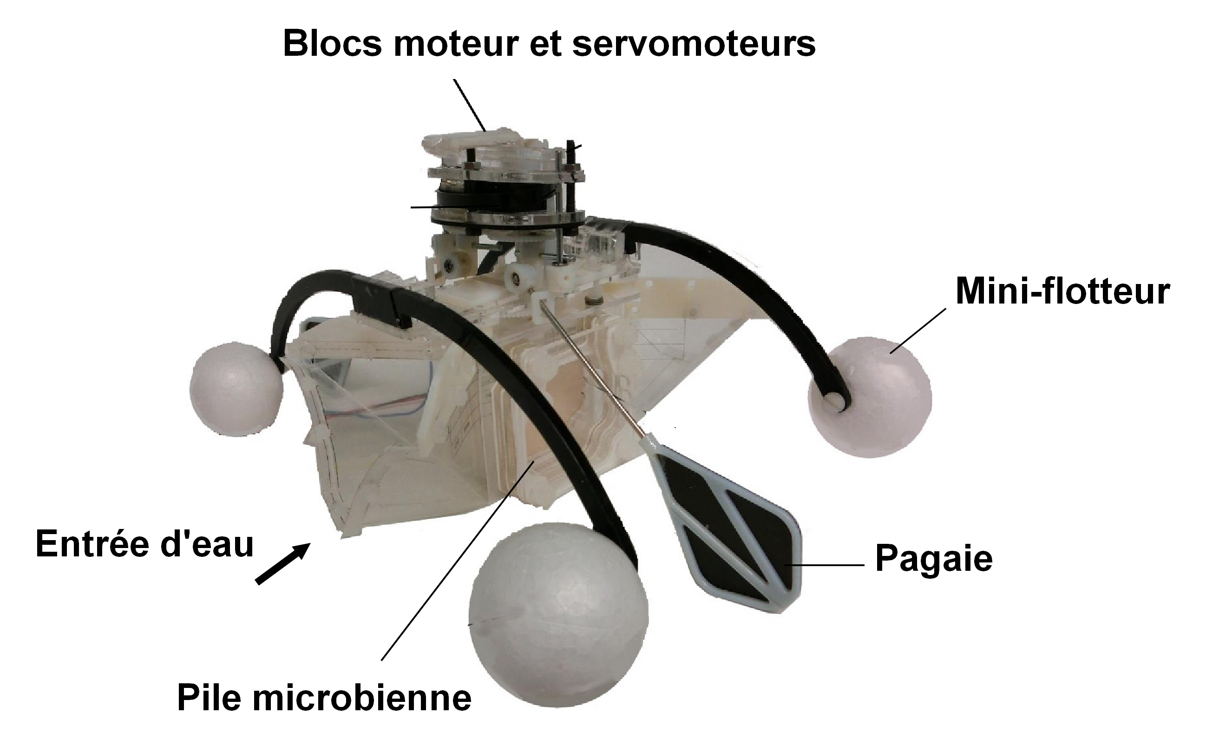
Document 1 : le Rowbot

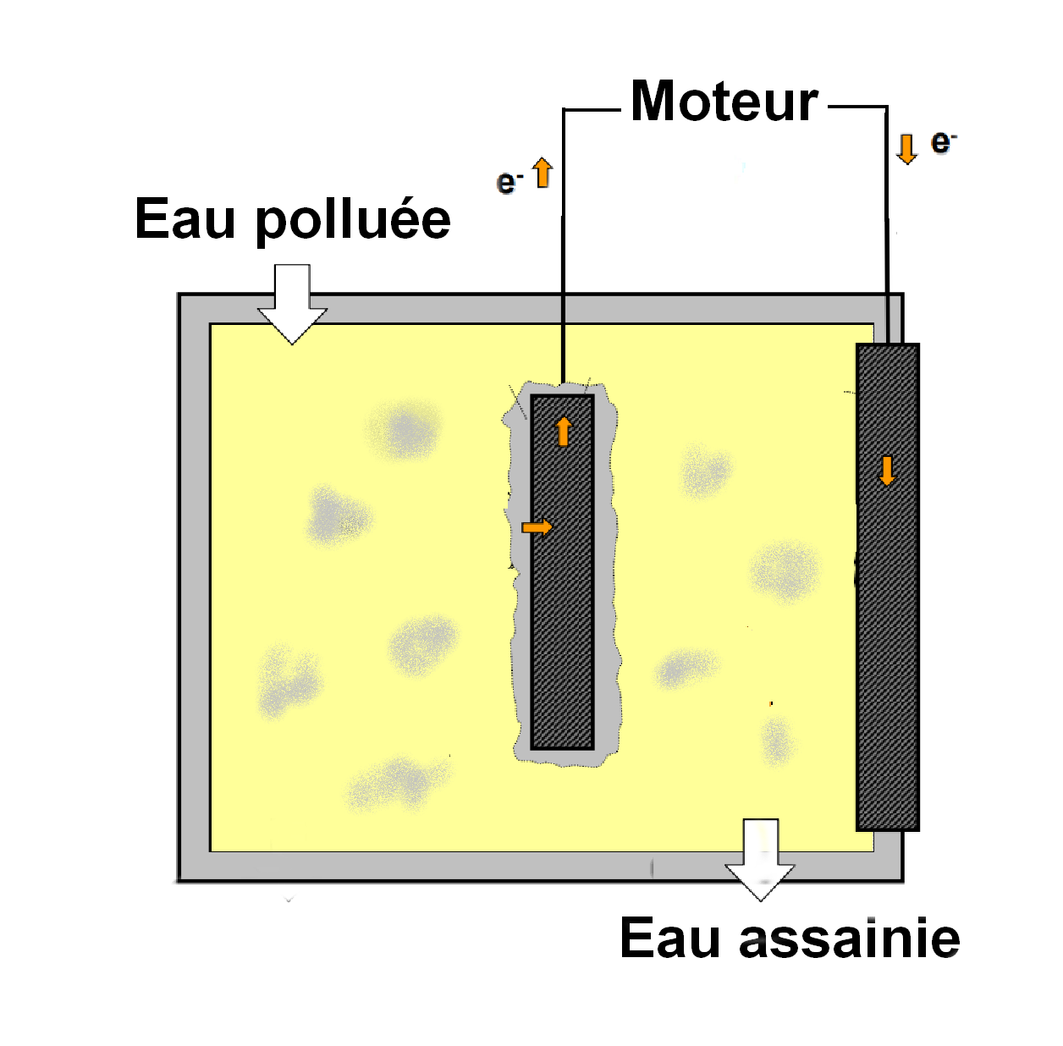
Stabilisé sur l’eau par quatre mini-flotteurs en polystyrène. le Rowbot crée sa propre énergie à partir d’une pile à combustible microbienne qui transforme la pollution de l’eau en énergie électrique.

Le fonctionnement de la pile consiste à mettre des matières organiques contenues dans les eaux polluées, au contact de bactéries qui vont les dégrader.
Ce processus génère un courant électrique qui alimente un moteur et permet à Rowbot un fonctionnement en toute autonomie.

Pile microbienne
.
Question 1 (2 points)

Dans la présentation, le terme de « Prototype » de robot est utilisé, donner une définition du mot prototype.
……………………………………………..…………………………………………………………………… ……………………………………………..……………………………………………………………………

Question 2 (3 points)

Á l’aide du document 1, en quoi ce robot peut-il être un atout pour l’environnement ?
Donner deux arguments à votre réponse.
……………………………………………..…………………………………………………………………… ……………………………………………..……………………………………………………………………
……………………………………………..……………………………………………………………………

Document 2 : deux sous-systèmes (propulsion et circulation de l’eau)

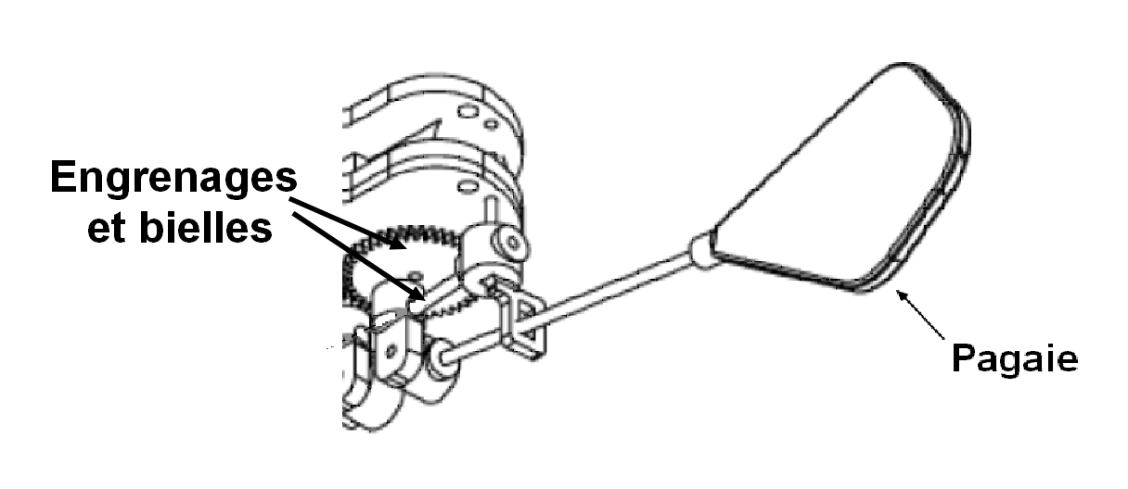
L’énergie produite par la pile microbienne, distribuée par des câbles électriques, lui permet d’alimenter 2 sous-systèmes :

La propulsion :
- Le moteur associé à un dispositif de
transmission d’engrenages et de bielles,
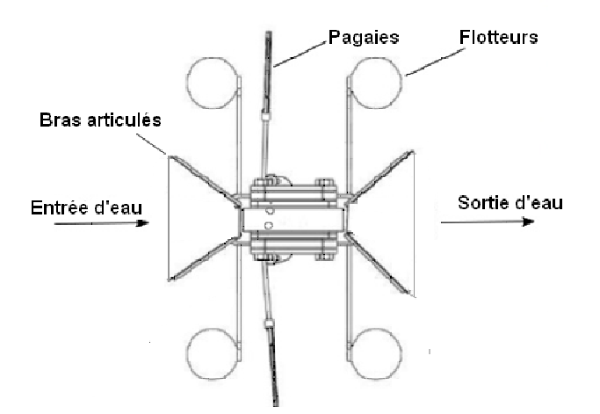
permettant le mouvement des pagaies et la propulsion en avant.
Vue 3D détail propulsion

La circulation d’eau :
- Deux servomoteurs entraînant la rotation de bras articulés qui ouvrent et ferment l’entrée d’eau polluée et la sortie d’eau assainie, dans la pile microbienne.

Source : Rapport de l’IROS (international conférence on intelligent robots and systems) au congress center d’hambourg
Vue de dessus

Question 3 ( 6 points)

Á l’aide du document 2, associer les solutions techniques aux fonctions techniques suivantes :
Fonctions techniques | Solutions techniques
- Flotter sur l’eau : | …………………..
- Introduire et évacuer l’eau dans le sas de la  pile microbienne | …………………… , …………….……….
- Propulser le rowbot | ……..…… , …..………. , .…….…… , …………..
- Alimenter le moteur en énergie | …………………………….

Question 4 (4 points)
Compléter la chaîne d’énergie qui correspond au système de propulsion
Robot à l’arrêt
Alimenter
Distribuer
Convertir
…………... …………...
…………... …………..

…………...

Transmettre
- ……….……... -.……….……... -……….……...
Bactéries

Robot avance

Document 3 : cycle de fonctionnement du prototype

Le prototype dispose d’un bouton poussoir de mise en marche. Son cycle de fonctionnement est le suivant :

- A l’état initial, le robot est à l’arrêt, les orifices d’entrée et sortie d’eau sont fermés (état 0 ).
- En appuyant sur un bouton poussoir (état appuyé) on démarre le cycle. Le robot ouvre ses orifices d’entrée et de sortie (servomoteurs avant et arrière à l’état 1)
- Quatre secondes plus tard, le moteur se met en route permettant au robot d’avancer (moteur à l’état 1).
- Dix secondes plus tard, le moteur s’arrête et le robot ferme ses orifices d’entrée et de sortie d’eau (moteur et servomoteurs à l’état 0).
- Huit secondes plus tard, le cycle recommence.

Document 4 : connectique de la carte électronique

Carte électronique
Bouton
Poussoir
En D2
Moteur
En D11
Servomoteur
avant
En D9
Servomoteur
arrière
En D10

Entrées

Sort
ies

Question 5 (4 points)
Question 6 (6 points)

A l’aide du document 4, compléter le programme correspondant à cet algorigramme :
- Broches ( D2, D9, D10, D11)
- Etats (0 ou 1)
- Temps (exprimé en secondes)

A l’aide du document 3, compléter l’algorigramme correspondant à la
situation donnée.
Début
Servomoteur arrière à l’état 1
Attendre
4 secondes

……………..

…………….

…………….

…………….

……………..

…………….
Servomoteur avant à l’état 1
oui
non
.

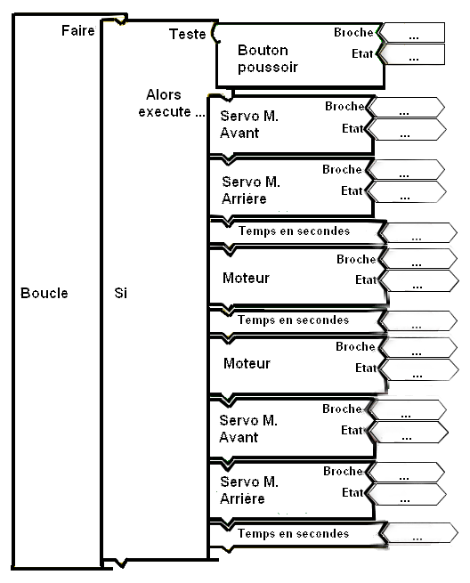

D9

1

4

